

ТЕРНОПІЛЬСЬКА МІСЬКА РАДА
Фінансове управління
м.Тернопіль, бульвар Тараса Шевченка, 3, 46001 тел: (0352) 52 10 56, факс 52 56 88,
Е-mail: mfu@columbus.te.ua, mfu_ter@ukr.net

Пояснювальна записка
про виконання бюджету Тернопільської міської
територіальної громади за 9 місяців 2024 року

Відповідно до рішення Тернопільської міської ради від 15.12.2023р. №8/34/34 «Про бюджет Тернопільської міської територіальної громади на 2024 рік» з урахуванням внесених змін, на 01.10.2024р. річний план доходів бюджету громади становив 3 587 554,6 тис.грн, з яких загального фонду – 3 441 128,48 тис.грн, спеціального фонду – 146 426,16 тис.грн, у тому числі, доходи бюджету розвитку – 16 500,1 тис.грн.
За січень – вересень 2024р. доходи бюджету громади при плані 2 604 395,1 тис.грн надійшли у сумі 2 787 527,2 тис.грн, що складає 77,7 відсотків від річного плану та 107,0 відсотків від плану 9-ти місяців :
Діаграма 1

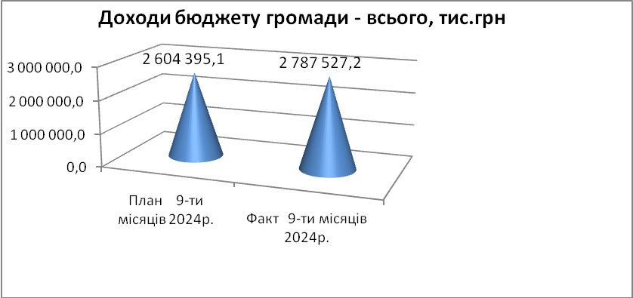

З них доходи загального фонду склали 2 609 722,7 тис.грн або 105,2 відсотки від плану та доходи спеціального фонду – 177 804,5 тис.грн або 144,2 відсотки відповідно.

Власні доходи бюджету громади (без урахування офіційних трансфертів) виконано на 108,8 відсотків: при плані 2 090 425,6 тис.грн їх поступлення становили 2 274 824,5 тис.грн (діаграма 2).

Діаграма 2

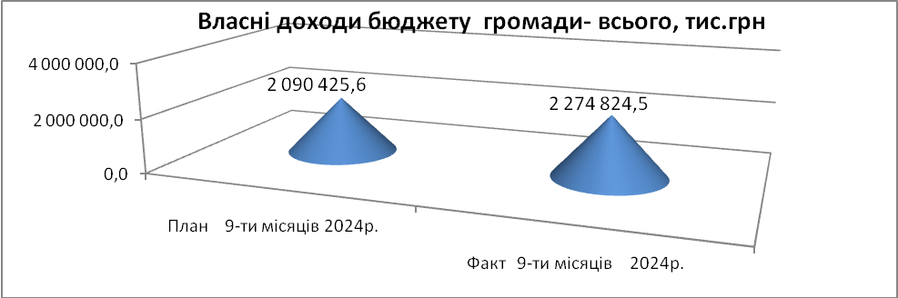

Порівняно з аналогічним періодом 2023 року має місце спад власних доходів на суму 113 470,8 тис.грн або 4,7 відсотки (діаграма 3), в той час як обсяг офіційних трансфертів відповідно збільшився на 67 500,8 тис.грн або на 15,2 відсотки : з 445 201,9 тис.грн до 512 702,7 тис.грн ( діаграма 4):
Діаграма3 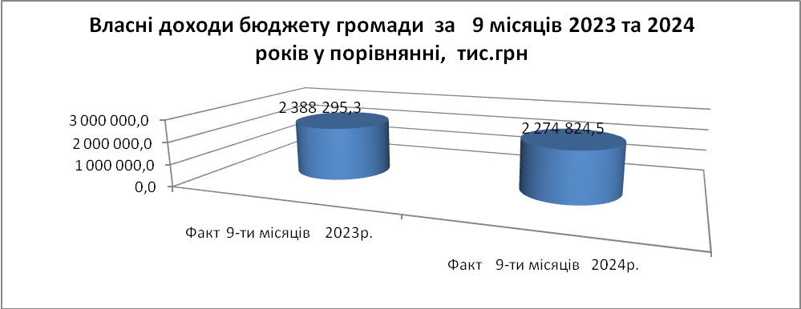

Діаграма 4

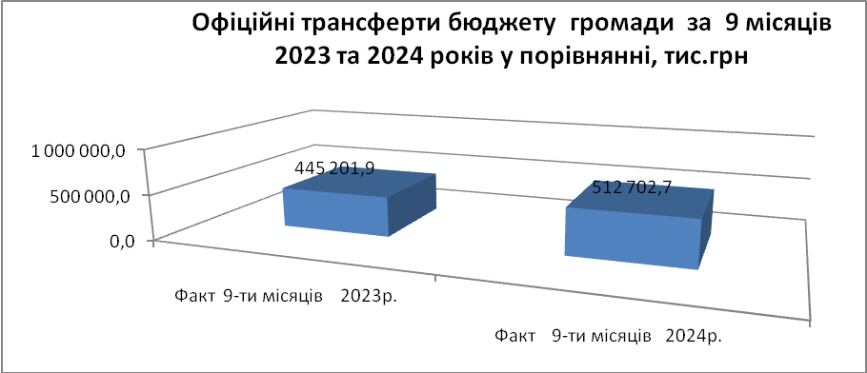

Спад власної дохідної бази передусім спричинено вилученням з 01.10.2023р. ПДФО з грошового забезпечення військовослужбовців, а також зменшенням порівняно з минулим роком обсягів надходжень акцизного податку з роздрібної реалізації тютюнових виробів, який сплачується їх виробниками та імпортерами та зараховується за часткою, визначеною ДПС України, а також власних надходжень бюджетних установ.
В той же час позитивно на обсяги надходжень вплинуло зростання мінімальної заробітної плати (з 6700 грн на 01.01.2023р. до 7100 грн на 01.01.2024р. або на 6,0 відсотків), прожиткового мінімуму для працездатних осіб (з 2684,0 грн до 3028,0 грн або на 12,8 відсотків відповідно), а відтак – податків і зборів, обсяги та ставки яких залежать від їх розміру.
В структурі дохідної частини домінували податкові надходження – 2 091 701,1 тис.грн або 75,0 відсотків, неподаткові надходження становили 173 096,4 тис.грн або 6,2 відсотки, офіційні трансферти - 512 702,7 тис. грн або 21,0 відсотків, з яких : міжбюджетні трансферти (субвенції з державного та місцевих бюджетів) – 487 881,6 тис.грн або 18,4 відсотки та надходження в рамках програм допомоги урядів іноземних держав - 24 821,1 тис.грн або 1,3 відсотки, та 0,1 та 0,3 відсотки склали доходи від операцій з капіталом і цільові фонди ( в сумі 1 952,8 тис.грн та 8 074,2 тис.грн відповідно), що наглядно демонструє наступна діаграма:
Діаграма 5
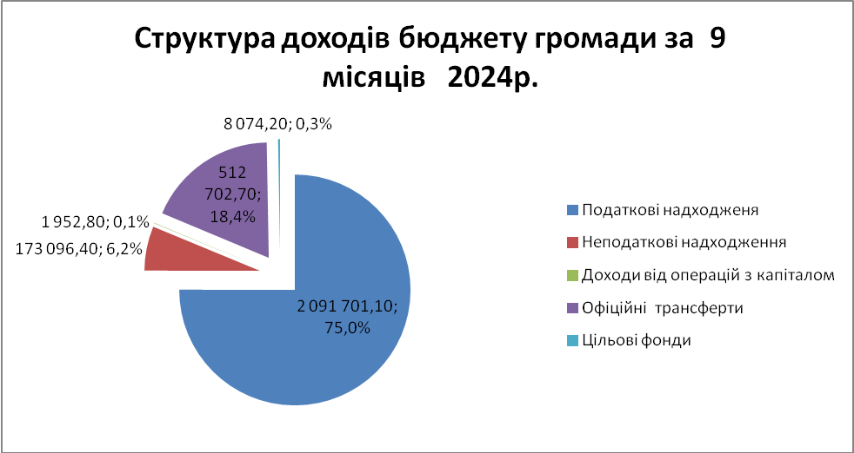

Загальний фонд становив 93,6 відсотків у доходах бюджету громади, в структурі якого 81,8 відсотки склали власні доходи, які при плані 2 005 432,7 тис.грн надійшли в сумі 2 135 373,8 тис.грн або 106,5 відсотків, а 18,2 - міжбюджетні трансферти, які при плані 475 615,7 тис.грн надійшли в сумі 474 348,9 тис.грн або 99,7 відсотків.
Зокрема, відповідно до плану, з державного бюджету надійшло 424 319,5 тис.грн освітньої субвенції, а також 1 546,0 тис.грн іншої дотації з місцевого бюджету.
При плані 49 802,8 тис.грн спрямовано 48 483,4 тис.грн субвенцій з місцевих бюджетів або 97,4 відсотків від запланованих.
Це субвенції з обласного бюджету :
- на виплату грошової компенсації за належні для отримання жилі приміщення для сімей осіб, визначених пунктами 2 - 5 частини першої статті 10-1 Закону України "Про статус ветеранів війни, гарантії їх соціального захисту", для осіб з інвалідністю I - II групи, яка настала внаслідок поранення, контузії, каліцтва або захворювання, одержаних під час безпосередньої участі в антитерористичній операції, забезпеченні її проведення, здійсненні заходів із забезпечення національної безпеки і оборони.( КБК 41050400) – 12 465,7 тис.грн;
- на виплату грошової компенсації за належні для отримання жилі приміщення для сімей учасників бойових дій на території інших держав, визначених у абзаці першому пункту 1 статті 10 Закону України "Про статус ветеранів війни, гарантії їх соціального захисту", для осіб з інвалідністю I - II групи з числа учасників бойових дій на території інших держав... (КБК 41050500) - 13 850,5 тис.грн;
- на виплату грошової компенсації за належні для отримання жилі приміщення для внутрішньо переміщених осіб, які захищали незалежність, суверенітет та територіальну цілісність України і брали безпосередню участь в антитерористичній операції, забезпеченні її проведення...( КБК 41050600) – 6 837,2 тис.грн ;
- на здійснення переданих видатків у сфері освіти за рахунок освітньої субвенції (КБК 41051000) – 6906,8 тис.грн;
- на надання державної підтримки особам з особливими освітніми потребами (КБК 41051200) - 2 004,8 тис.грн;
- інші субвенції з місцевого бюджету ( КБК 41053900), які при плані 7 551,1 тис.грн склали 6231,6 тис.грн, у тому числі :
- на відшкодування витрат на освітні послуги - 1365,7 тис.грн: від Великоберезовицької сільської ради - 1 273,2 тис.грн, Великобірківської селищної ради - 25,0 тис.грн, Купчинецької сільської ради – 2,5 тис.грн, Байковецької сільської ради – 30,0 тис.грн, Підволочиської селищної ради – 25,0 тис.грн, Скалатської міської ради – 10,0 тис.грн.;
- на відшкодування витрат по вивезенню твердих побутових відходів – 2 253,5 тис.грн, в тому числі, від Збаразької міської ради – 975,0 тис.грн, Великобірківської селищної ради - 527,7 тис.грн, Великогаївської селищної ради – 603,0 тис.грн, Підгороднянської сільської ради –147,8 тис.грн .
Зазначені вище субвенції сплачуються громадами по факту отримання ними послуг, а тому не завжди можуть співпадати з запланованими показниками.
- від Тернопільської обласної ради - на виплати учасникам АТО, сім»ям Героїв Небесної Сотні, на поховання загиблих членів сімей у війні та іншим потребуючим пільговим категоріям– 2 612,4 тис.грн;
- субвенція «Активні парки – локації здорової України» (КБК 41057700) - 186,7 тис.грн.

Найбільшим податковим джерелом у власних доходах бюджету традиційно залишався податок на доходи фізичних осіб (ПДФО), який при плані 1 184 522,0 тис.грн надійшов в сумі 1 283 077,4 тис.грн або 108,3 відсотків.
Порівняно з січнем – вереснем минулого року його надходження зменшились на 252 402,2 тис.грн, що зумовлено вилученням ПДФО із грошового забезпечення, грошових винагород та інших виплат, одержаних військовослужбовцями, поліцейськими та особами рядового і начальницького складу ( КБК 11010200). Проте, у співставних даних, тобто без врахування ПДФО з грошового забезпечення військовослужбовців, приріст ПДФО склав 241 161,0 тис.грн або 23,1 відсотки.
У структурі зазначеного податку переважав ПДФО, що сплачується податковими агентами із доходів у вигляді заробітної плати - 92,2 відсотки, що демонструє наступна діаграма :

Діаграма 6

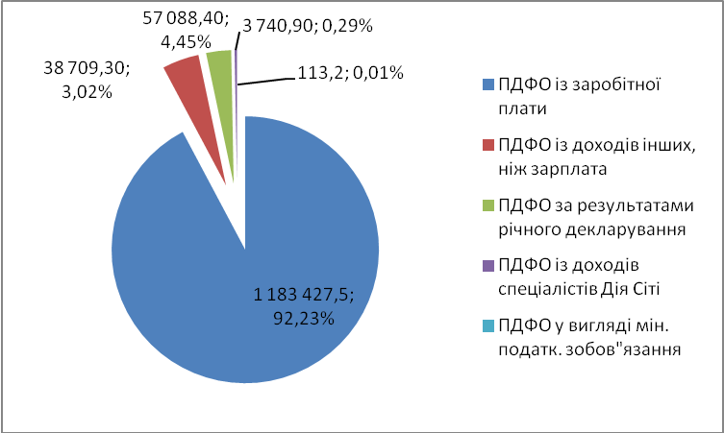

Найбільшими платниками ПДФО із заробітної плати були : ПАТ «Укрзалізниця», вищі навчальні заклади міста, комунальні некомерційні заклади охорони здоров»я, органи державної влади та місцевого самоврядування, а також ВАТ «Тернопільобленерго», ТзОВ «Форвард–Орто», ТзОВ «Рошен-Поділля», ПАТ «Тернопільміськгаз», ПП «Креатор - Буд», ТзОВ « Авакс – Проф», ТОВ «Саюз», ТОВ «Сільпо - Фуд», ТОВ «Стандарт – Парк», ТОВ «Тернопільелектропостач»,ТзОВ «Тернофарм», Тернопільська філія ТзОВ «Газорозподільчі мережі України» та інші.
Крім ПДФО, власну дохідну базу загального фонду також сформували :
- місцеві податки і збори, а саме :
- податок на майно - 211 003,0 тис. грн або 9,9 відсотків власних доходів загального фонду, в т.ч. плата за землю – 83 430,9 тис. грн, податок на нерухоме майно, відмінне від земельної ділянки – 125 986,4 тис.грн та транспортний податок – 1 585,7 тис. грн;
- місцеві збори: за місця для паркування транспортних засобів – 3 774,4 тис.грн та туристичний збір – 703,3 тис. грн ( разом – 0,2 відсотки);
- єдиний податок – 406 130,3 тис. грн (19,0 відсотків), надходження якого в структурі місцевих податків та зборів склали найбільшу питому вагу - 65,3%.

- акцизний податок з реалізації суб’єктами господарювання роздрібної торгівлі підакцизних товарів (КБК 14040000) – 116 941,7 тис.грн (5,5 відсотків), у тому числі: з реалізації виробниками та імпортерами тютюнових виробів (КБК 14040100) – 69 552,7 тис.грн, та з реалізації суб'єктами господарювання роздрібної торгівлі інших підакцизних товарів (алкогольних виробів) ( КЬК 14040200) – 47 389,0 тис.грн;
- відрахування з державного бюджету акцизного податку з виробленого в Україні та ввезеного в Україну пального ( КБК 14021900 та 14031900) – 68 345,8 тис. грн. або 3,2 відсотки;
- плата за надання інших адміністративних послуг – 12 175,9 тис.грн ( 0,6 відсотків);
- надходження від орендної плати за користування майновим комплексом та іншим майном, що перебуває у комунальній власності – 8300,0 тис.грн (0,4 відсотки);
- адмінштрафи та інші санкції - 9 139,9 тис.грн ( 0,4 відсотки) та інші складові.
По переважній більшості доходів загального фонду досягнуто перевиконання запланованих показників.
Крім ПДФО, додатково надійшло податку на нерухомість – 19 185,4 тис.грн, транспортного податку - 790,4 тис.грн, єдиного податку – 59 927,3 тис.грн, туристичного збору – 130,4 тис.грн, податку на прибуток КП – 470,1 тис.грн, частини чистого прибутку комунальних підприємств - 690,1 тис.грн, плати за встановлення земельного сервітуту – 1 257,1 тис.грн, адмінштрафів та інших санкцій – 2 539,9 тис.грн, надходжень від орендної плати за користування цілісним майновим комплексом та іншим майном, що перебуває в комунальній власності – 1100,0 тис.грн, та «Інших надходжень» (КБК 21080500 та КБК 24060300) відповідно - 687,3 тис.грн. та 765,0 тис.грн, тощо.
В той же час недоодержано:
- відрахувань акцизного податку з реалізації роздрібної торгівлі тютюнових виробів, сплаченого їх виробниками та імпортерами (КБК 14040100), в сумі 49 753,3 тис.грн.
За даними сайту ДПС України, частка для зарахування акцизного податку по Тернопільській громаді, як співвідношення вартості реалізованих тютюнових виробів на території громади до загальної вартості реалізованих виробів загалом по Україні, порівняно з січнем – серпнем 2023р. зменшилась в середньому на 27,3 відсотки ( в січні – на 35,0 %, в лютому – на 28,7%, в березні – на 30,0 %, в квітні – на 22,3%, в травні – на 27,4 %, в червні – на 26,0%, в липні – на 21,8%, в серпні – на 27,6%). Оскільки відрахування до бюджету громади здійснюються Держказначейством щомісяця виходячи з даної частки, це спричинило спад надходжень порівняно з січнем – вереснем 2023р. на 23 515,5 тис. грн або на 25,2%.
- відрахувань з державного бюджету акцизного податку виробленого в Україні та ввезеного в Україну пального (КБК 14021900 та 14031900) – 3 854,2 тис. грн, що аналогічно пояснюється зменшенням частки відрахувань акцизного податку до бюджету громади, розміщеної на сайті ДПС України, на 15,3 %: з 0,009903366 у першому півріччі 2023р. до 0,008387396 у першому півріччі 2024 року (відрахування здійснюються за піврічними частками);
- плати за землю – 2429,1 тис. грн, що пояснюється зменшенням на 8,6 відсотків коєфіцієнту індексації землі з 1,15 у 2023р. до 1,051 у 2024р. (оприлюднюється на початку нового бюджетного року), а також спадом порівняно з минулим роком надходжень від орендної плати за землю в частині великих платників, наприклад, по інституту «Тернопільагропроєкт», ПП «Продекспорт», ТОВ«Стандарт–Парк», ТзОВ «Перспектива ресурс», ТзОВ «Тернопільхлібпром» та ін, а також збільшенням податкового боргу по платі за землю порівняно з початком року на 6,0 відсотків.
- плати за надання інших адміністративних послуг – 3 224,1 тис. грн, відрахувань з державного бюджету (10%) адміністративних штрафів за адміністративні правопорушення у сфері забезпечення безпеки дорожнього руху, зафіксованих в автоматичному режимі – 341,1 тис.грн, штрафних санкцій за порушення законодавства про патентування - 374,0 тис.грн, тобто тих неподаткових надходжень, обсяги яких напряму залежать від кількості наданих послуг та виявлених адмінправопорушень.
Спеціальний фонд у доходах бюджету громади становив 6,4 відсотки і надійшов у сумі 177 804,5 тис.грн при запланованих 123 346,7 тис.грн, або 144,2 відсотки.
По основних показниках спеціального фонду планові показники перевиконано, зокрема, по коштах від відчуження комунального майна – на 152,8 тис.грн або на 8,5 відсотків, екологічного податку – на 101,8 тис.грн або на 15,3 відсотки, власних надходженнях бюджетних установ – на 55 396,1 тис.грн або на 82,3 відсотки, по коштах цільового фонду соціально - економічного розвитку громади – на 2424,2 тис.грн або на 42,9 відсотки (внаслідок одержання коштів в рамках акції «Посади дерево – підтримай ЗСУ»)
Недоодержано коштів пайової участі у розвитку інфраструктури населеного пункту – в сумі 1 812,2 тис.грн, від продажу земельних ділянок несільськогосподарського призначення – в сумі 2 000,0 тис.грн.
В якості офіційних трансфертів до спеціального фонду надійшли кошти міжнародної допомоги від уряду Німеччини (в рамках програми ООН ) з метою реалізації місцевої ініціативи «Підприємцем бути легко» - 24023,7 тис.грн, а також від Ради Європи (проєкт «Місцеві ініціативи щодо відкритого врядування та прав людини на місцевому рівні в Україні» ) - 797,4 тис.грн, разом – 24 821,1 тис.грн, а також субвенція з місцевого бюджету за рахунок залишку коштів освітньої субвенції, що утворився на початок бюджетного періоду, в сумі 13 532,7 тис.грн.
Доходи бюджету розвитку при плані 11 270,0 тис.грн становили 7 610,6 тис. грн або 67,5 відсотків, структуру якого відображає наступна діаграма :
Діаграма 7
Структура доходів бюджету розвитку за 9 місяців 2024р.

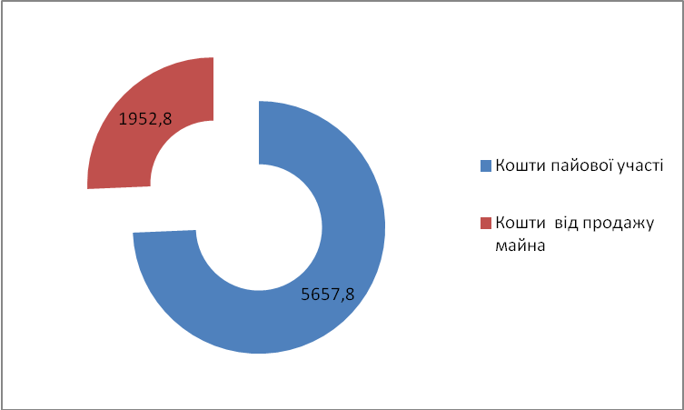

Кошти, які надійшли до бюджету громади за 9-ть місяців 2024 року, дали можливість в цілому забезпечити виконання видаткової частини бюджету до річного плану на 56,5 відсотків та спрямувати на фінансування галузей – 2 541 158,6 тис.грн, в тому числі, по загальному фонду – 2 181 332,4 тис. грн. і по спеціальному – 359 826,2 тис. грн.
За рахунок отриманих коштів профінансовано заклади освіти - на 1 265 560,9 тис.грн, охорони здоров’я – на 87 722,0 тис.грн. культури - на 29 366,2 тис.грн, соціального захисту – на 212 762,2 тис.грн, на утримання житлово-комунального господарства - на 361 124,2 тис.грн, фізичну культуру і спорт - на 62 077,1 тис.грн. Проведено виплату заробітної плати з нарахуваннями працівникам бюджетних установ та здійснено оплату комунальних послуг та спожитих у звітному періоді енергоносіїв, на що направлено відповідно 1 213 541,0тис.грн та 108 105,4 тис.грн, або 47,8 та 4,3 відсотків всіх видатків бюджету.
Протягом 9-ти місяців 2024 року одинадцять разів проводилися зміни до бюджету міської територіальної громади. В результаті чого на утримання галузей громади було направлено 430 257,43323 тис.грн., з них за рахунок :
-реалізації програм допомоги і грантів Європейського Союзу і урядів іноземних держав, міжнародних організацій, донорських установ в сумі 24 023,68041 тис.грн. і спрямовані Тернопільській міській раді на реалізацію проекту «Підтримки Тернопільської міської ради для економічного відновлення шляхом реалізації місцевої ініціативи «Підприємцем бути легко»;
- іншої субвенція (ОТГ) з місцевого бюджету для надання освітніх послуг в сумі 2 450,5тис.грн., які направлені управлінню освіти і науки, на оплату праці працівникам;
- іншої субвенція (ОТГ) з місцевого бюджету на утримання під»їзних шляхів та придорожніх зелених зон, забезпечення належного санітарно – технічного стану прилеглої території до сміттєзвалища твердих побутових відходів біля села Малашівці в сумі 2 799,02тис.грн., які направлені управлінню житлово – комунального господарства та екології;
- вільних залишків бюджетних коштів - 244 806,42682 тис.грн.;
- грантових коштів на суму 797,4 тис.грн., які направлені міській раді для реалізації місцевої ініціативи «е-Тернопіль – відкрите врядування» у рамках проекту «Місцеві ініціативи щодо відкритого врядування та прав людини на місцевому рівні в Україні», що впроваджується Радою Європи та Конгресом місцевих і регіональних влад;
- іншої дотації з місцевого бюджету на суму 1 493,431 тис.грн. (обласного бюджету), які направлені на отримання компенсації на оплату послуг закладів комунальної форми власності, де розміщено переміщених осіб.
- іншої субвенції з місцевого бюджету в сумі 2 154,490 тис.грн (обласного бюджету) і направлені управлінню соціальної політики для одноразова грошова допомога на поховання Захисників та Захисниць України.
- іншої субвенції з місцевого бюджету в сумі 89,766 тис.грн (обласного бюджету) і направлені управлінню соціальної політики для інших видатків на соціальний захист ветеранів війни та праці;
- субвенція з місцевого бюджету в сумі 33 153,415 тис.грн. (обласного бюджету) і направлена управлінню соціальної політики для виплати грошової компенсації для отримання житла для ветеранів війни та учасників бойових дій згідно чинного законодавства;
-субвенція з місцевого бюджету за рахунок залишку коштів освітньої субвенції що утворилася на початок бюджетного періоду в сумі 13 532,7 тис.грн. і направлені управлінню освіти і науки для оплати праці педагогічним працівникам, та для придбання комп»ютерного та мультимедійного обладнання;
-субвенція з місцевого бюджету на надання державної підтримки особам з особливими освітніми потребами за рахунок відповідної субвенції з державного бюджету в сумі 2004,8 тис.грн. і направлена управлінню освіти і науки;
-субвенція з місцевого бюджету (обласного бюджету) «Активні парки – локації здорової України» в сумі 249,104 тис.грн. і направлені управлінню розвитку спорту та фізичної культури;
-перевиконання дохідної частини бюджету в сумі 102 702,7 тис.грн. інаправлена головним розпорядникам коштів.
Станом на 01.10.2024р. по бюджету громади числиться прострочена кредиторська заборгованість в сумі 2 579,5 тис.грн. Це кредиторська заборгованість, яка виникла в 2016 році із-за недопоступлення субвенції з державного бюджету на відшкодування компенсаційних виплат на пільгове перевезення автомобільним та електричним транспортом.

Начальник фінансового управління Віталіна АТЕНЧУК

Ірина Люта, 25-76-37
Ганна Галагіна 25-09-93

